嘉義縣 東榮 國民 小 學
110學年度雙語國家政策－口說英語展能樂學計畫
子計畫2-1：國民中小學英語日活動成果報告表
活動名稱 | 歡慶耶誕「英」東榮 |  | 辦理日期 | 110.12.24
辦理地點 | 勤學樓(活動中心) |  | 參加人數 | 345人
成果摘要-活動內容介紹及特色說明  (列點說明) | 搭配著東榮12月校慶，利用聖誕節結合英語週，與孩子一起做了耶誕節環境布置，並讓中年級孩子上台歡唱英語歌曲，全校一起感受溫馨歡樂的聖誕節氣氛。
檢討或建議事項 | 如果高年級也能一起參加，就更完美了。
照片說明（4-10張）
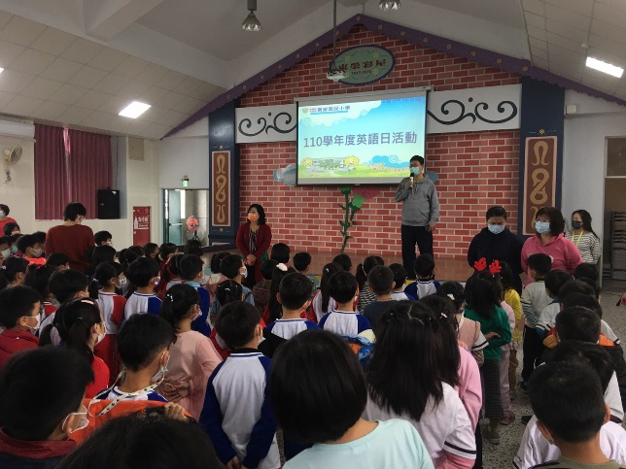 |  | 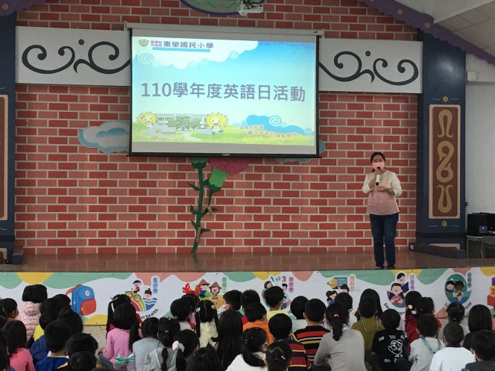
教務主任為英語日活動開場 |  | 英語老師上台給孩子們勉勵
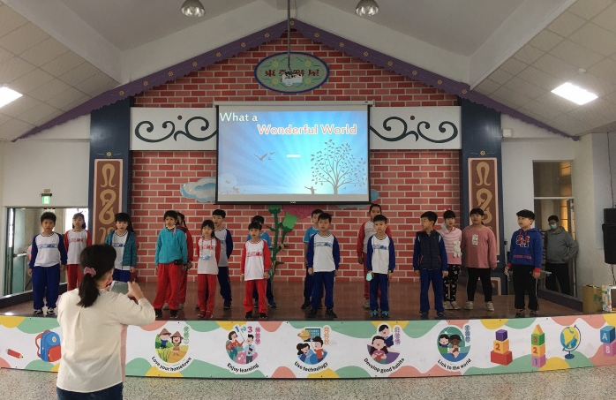 |  | 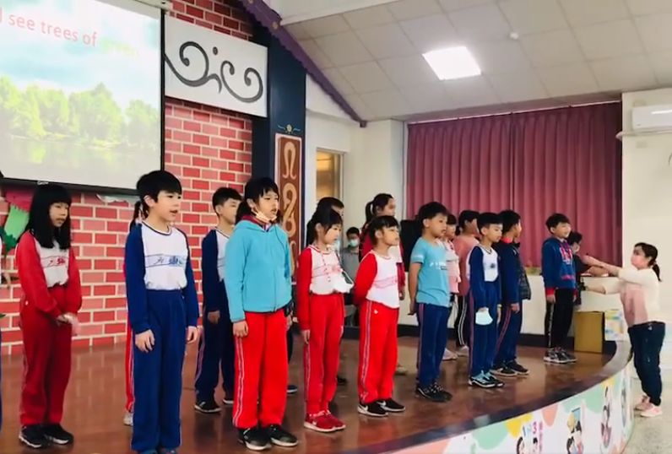
三年級小朋友獻唱兩首英語歌曲 |  | 三年級小朋友獻唱兩首英語歌曲
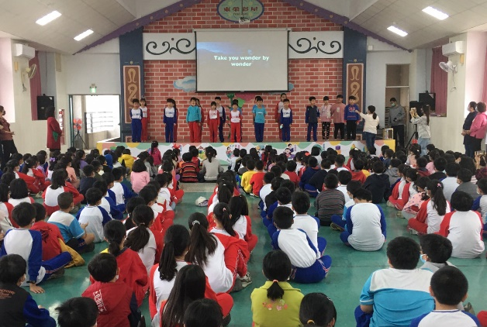 |  | 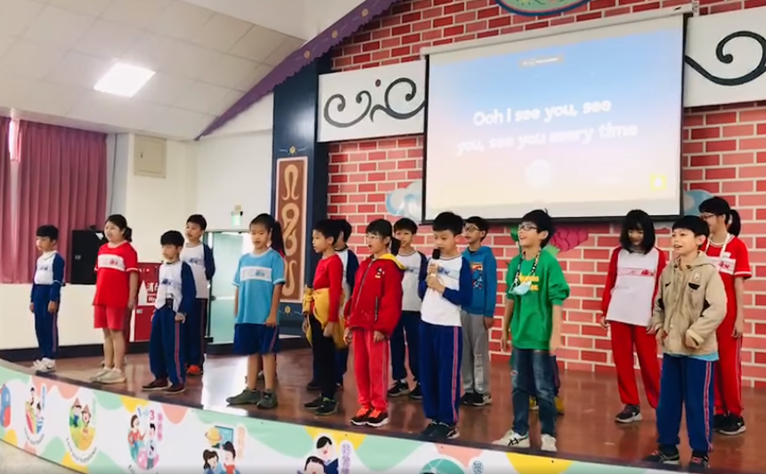
四年級小朋友獻唱兩首英語歌曲 |  | 四年級小朋友獻唱兩首英語歌曲
(表格不夠，請自行增列）

